**生産技術　電気回路とオームの法則①**

氏名

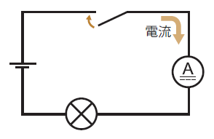＜電気回路＞

1. **：**
2. **：**
3. **：**
4. **：**

**＜オームの法則＞**

* **：**

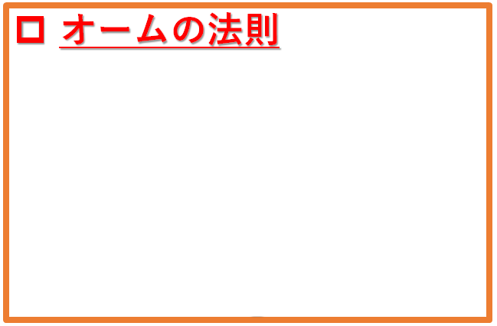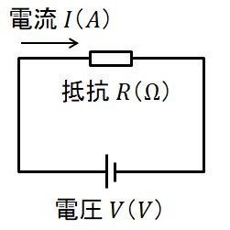

**＜オームの法則　練習問題（抵抗）＞**

* **以下の回路において、電圧 V ＝１００[V]と電流 I=25[A]が与えられている。回路中を流れる抵抗R を求めよ。**

**生産技術　電気回路とオームの法則②**

氏名

**＜オームの法則　練習問題（電流）＞**

* **以下の回路において、抵抗 *R* ＝50[Ω]と電圧 *V =*10[V]が与えられている。回路中を流れる電流 *I* を求めよ。**

**＜オームの法則　練習問題（電圧）＞**

* **以下の回路において、抵抗 R ＝10[Ω]と電流I =2[ｍA]が与えられている。回路中を流れる電圧を求めよ。**

